světlo na jógu

jóga

podle KRIŠNAMAČARJI
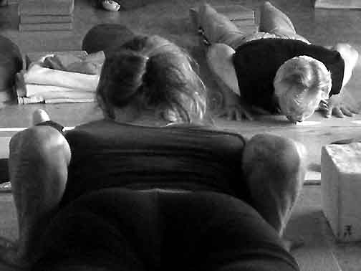

„CELÉ TĚLO SE V ÁSÁNĚ CHOVÁ JAKO SPOLUPRACUJÍCÍ CELEK“
( EVA HAGER )
mezinárodní učitelKA SPIRÁLNÍ jógy

jógA podle KRIŠNAMAČARJI www.joga999.cz cvičitel němeček 777882332

